

Curso Superior de Desenvolvimento de Software Multiplataforma

Nome: Lucas Vinicios Consani

Matéria :Engenharia de Software Il

Profa Cristiane Palomar Mercado

1. Qual a diferença entre as associações livro-sobrecapa e livro -páginas.

R: na imagem e vista que o livro – sobrecapa e uma agregação ou seja se você tirar a sobrecapa o material do livro em si não muda, já o livro – páginas e uma composição para ter um livro e necessário ter as paginas pois sem elas o livro não teria o assunto.

1. Todos o aluno matriculado em trabalho de diplomação será orientado por um professor. Alguns professores orientam vários alunos e outros, nenhum. Qual diagrama representa melhor essa relação.

R: ©

1. Um cliente pode fazer diversos contratos de locação de automóveis numa locadora veículos. A locadora aluga caminhões, carros de passeio categoria A e B e motos.Todos os veículos tem placa o que difere e apenas o valor da locação de cada um. Construa um diagrama de classe que represente um sistema que conseguisse manipular esses dados.

R:

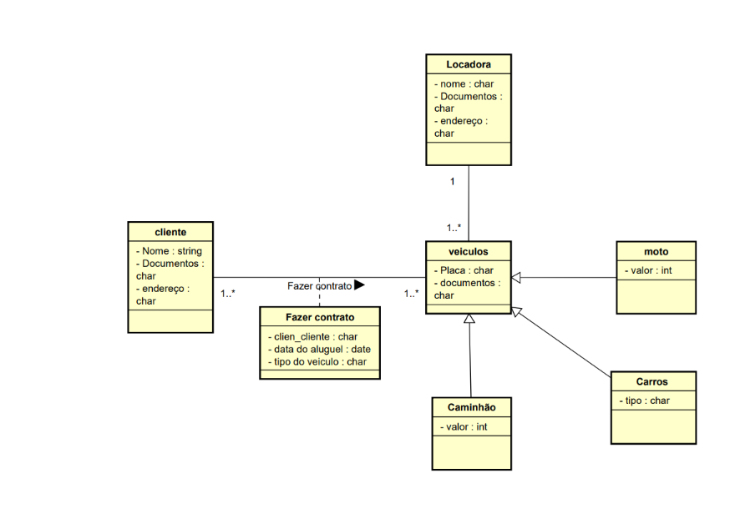

1. Um blog tem um titulo e uma data de criação e além disso e um conjunto de conteúdos estes conteúdos (mensagens) podem ser notas ou comentários sobre as notas. Tantos notas quanto comentários tem características comuns único, ou seja não há mais de um usuário com o mesmo email).

- qualquer usuário pode ler conteúdos

- somente o dono do blog pode criar notas

- qualquer usuário pode criar comentários. Para criar um comentário o usuários precisa ler as notas.

-somente o dono do blog pode remover conteúdos.

-para remover um conteúdo ele precisa ler o conteúdo

-caso ele remova um comentário, o autor do comentário deve ser notificado pelo email.

-abaixo diagrama de caso de uso para que você desenvolva uma classe a partir desses requisitos.

R: